关于施工图设计审查意见的函

常州华盛丰瑜置业有限公司：
你单位报送的青龙西路东侧、龙城大道南侧（QL060102-01）地块项目-道路（编号：2024SS090）项目施工图设计文件，经我中心审查，已形成审查意见书附后。审查综合意见中明确须复审的项目，请会同设计单位在五日内将根据审查意见书修改后的设计文件、回复意见报我中心复审。审查综合意见中明确审查通过的项目，请来我中心办理其余手续。

2024年7月9日
（附：施工图设计审查意见书）

常 州 市 房 屋 建 设 工 程
施 工 图 设 计 审 查 意 见 书

编号：2024SS090

常州市住房和城乡建设局监制

市 政 工 程 道 路 专 业 审 查 意 见
项目名称 | 青龙西路东侧、龙城大道南侧（QL060102-01）地块项目-道路
审查人 | 朱敏慧 | 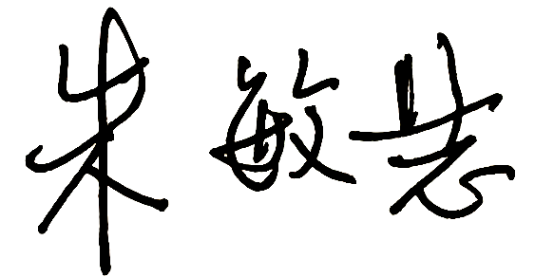 | 审查号 | 10051-B2002 |  | 联系电话 | 13961298044
一、违反强制性条文：无
二、违反强制性标准：无
三、其它意见：
1、根据《常州市关于加强建筑垃圾资源化利用工作的通知 常住建【2023】242号》文件精神，“市政道路工程的路基、沟槽、基层、垫层使用砂粉、骨料时，应优先采用建筑垃圾再生产品”。请落实执行该文件的相关要求，，增加有关建筑垃圾再生产品的相关规范，修改本设计中建筑砖屑的设计内容及技术要求。
2、对计算书进行核算，沥青路面顶面弯沉比一般小区结构的顶面弯沉数据值偏大，要求偏低，施工中较易满足。
3、补充碎石垫层的材料和施工要求。
4、补充地块内消防通道的路面结构做法。
5、道路平面图中，地块北出入口处，补充青龙西路机非绿化带改造成车行道的范围及结构。
6、根据《城镇道路路面设计规范》表5.3.3-1的要求，沥青下面层AC-20C的最小压实厚度是5cm，请核改。

（注：根据规定，以上同意整改的内容，涉及原设计施工图纸要变动的，需同时出设计变更通知书，附在整改报审单后面。）

设计人 | 沈娜容 |  |  | 工程规模 | 小区道路，7238平方米
违反工程建设标准强制性条文数 |  |  |  | 违反工程建设标准强制性标准数
0条 |  |  |  | 0条
综 合 审 查 意 见
经审查，本工程设计文件编制基本符合建设部规定的设计深度，原则上能满足施工要求。施工图设计中存在的问题详见各专业审查意见，强制性条文方面必须严格执行；强制性标准方面应执行；其他意见和建议方面如无合适理由，也应采用，审查意见中各专业审查意见应逐条回复。请将按审查意见修改后的设计文件、回复意见报我中心复审。

审查负责人：

日期：2024年7月9日

注：此报告一式二份，建设单位、技术 审查机构各一份

